急售苏州振吴18吨感应圈|苏州18吨感应圈|18吨中频炉感应圈
江苏鼎丰电炉设备有限公司配套生产的苏州振吴18T中频炉感应线圈，该感应器设计合理，加工精细坚固，使用方便。该产品采用国内最优质的原材料及先进的加工工艺制作而成。线圈采用特制的优质铜管绕制，铜管壁厚达8mm，不易破裂，便于焊接和通水冷却。感应圈间隙合理，采用60×70的高强度双马树脂胶木柱，M16铜螺丝固定，强度极高不易发生扭曲变形。胶木柱与线圈接触部敷贴12mm厚高档金云母板，铜螺丝用金云母套管和金云母垫与胶木柱隔开，这样胶木柱便不会炭化更不会打火，感应器外层喷涂美国进口的高档耐高温防弧绝缘漆，从而保证了感应线圈不再打火，极大的延长的胶木柱及整个感应圈使用寿命。
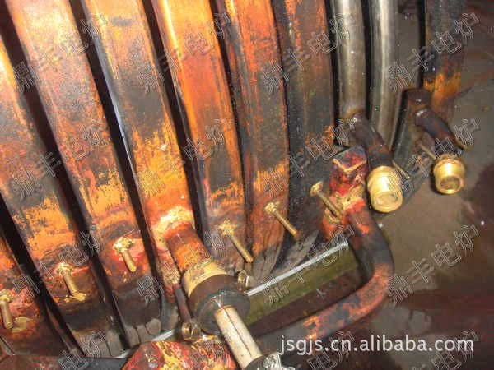
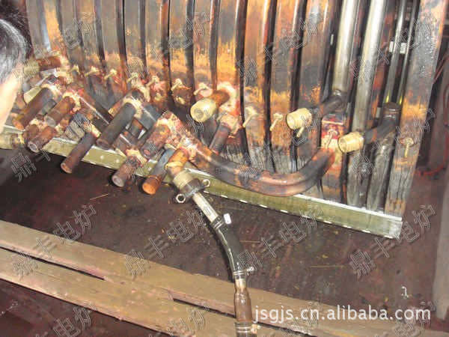
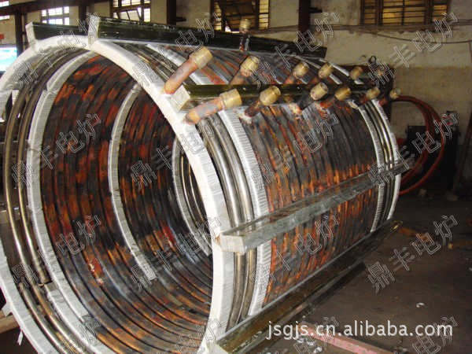
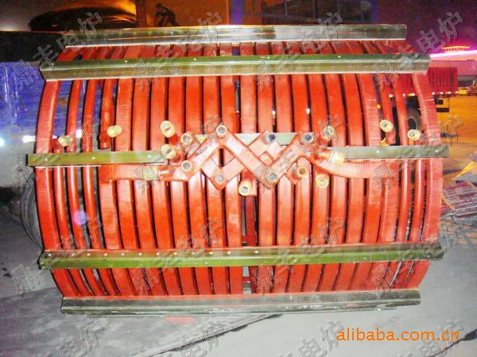
该感应圈因客户予定未提货，为回笼资金现特恵销售12万元人民币，有意购买者请联系我公司。
联系人：葛先生
联系电话：13814499388
急售苏州振吴18吨感应圈|苏州18吨感应圈|18吨中频炉感应圈

